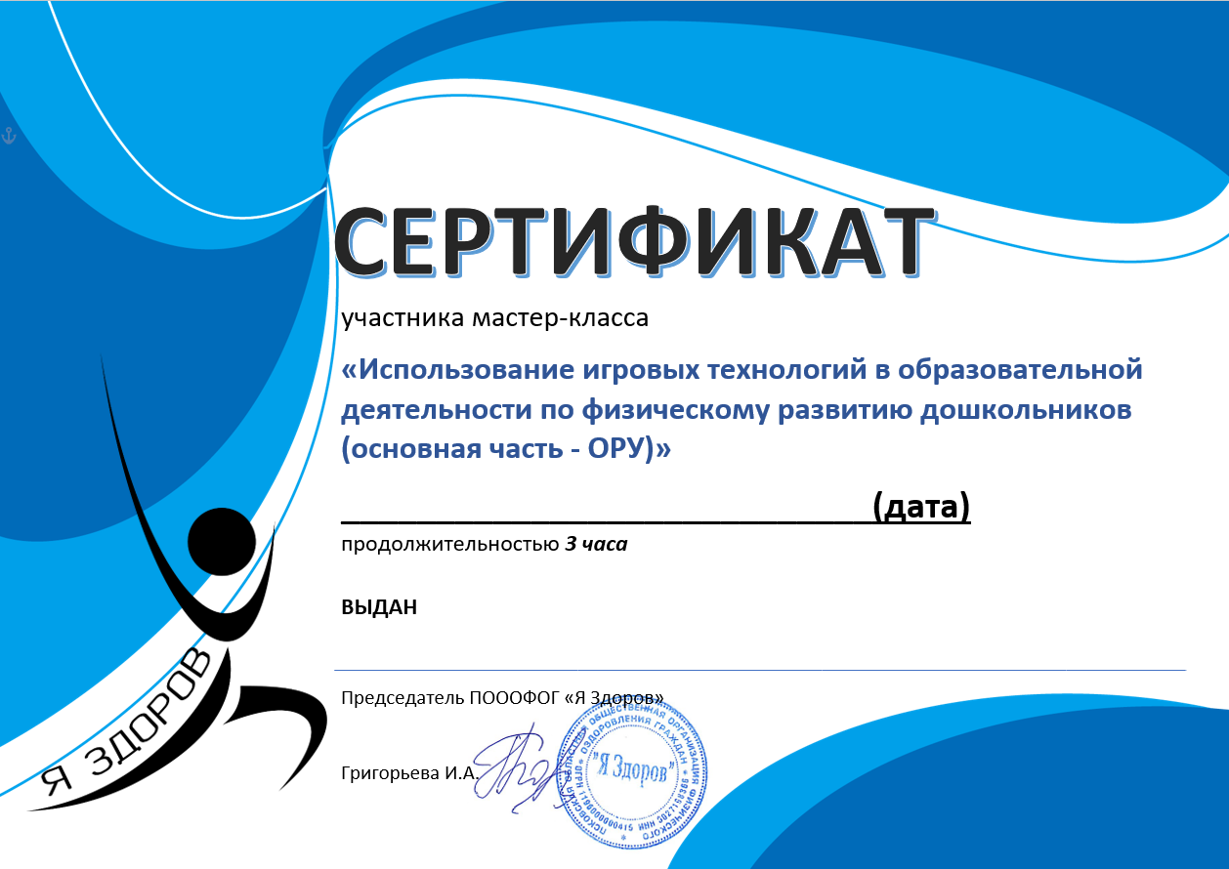
4.12 2020

Устьянцевой Ирине Геннадьевне

